Normalización de la escala de tiempos en el análisis de movimientos humanos. Efectividad del registro no lineal.

Elisa Aragón Basanta¹, William Ricardo Venegas Toro ², Guillermo Ayala Gallego ³, Álvaro F. Page del Pozo ⁴

¹Instituto Universitario de Ingeniería Mecánica y Biomecánica, Universitat Politècnica de València, España. Email: mearba@doctor.upv.es
²Departamento de Ingeniería Mecánica, Escuela Politécnica Nacional, Ecuador. Email: william.venegas@epn.edu.ec
3 Departamento de Estadística e Investigación Operativa, Universitat de València, España. Email: guillermo.ayala@uv.es
⁴ Instituto Universitario de Ingeniería Mecánica y Biomecánica, Universitat Politècnica de València, España. Email: afpage@ibv.upv.es

Resumen

En este trabajo se comparan diferentes métodos de normalización de la escala de tiempos para el análisis de movimientos humanos. Además de la normalización lineal, se describen dos sistemas no lineales empleados en el Análisis de Datos Funcionales: el registro de Ramsay y el basado en la métrica de Fisher-Rao. Se han usado funciones de posición y velocidad angular del movimiento del cuello. La calidad de cada método se ha evaluado a partir de: i) el desfase entre curvas; ii) la amplitud de las curvas promedio; iii) la suavidad de las funciones de trasformación del tiempo, y; iv) la coherencia mecánica. Los resultados muestran que el método lineal es el que presenta un peor comportamiento. Respecto a los métodos de registro no lineal, el basado en la métrica de Fisher-Rao presenta algunas ventajas sobre el de Ramsay, aunque proporciona curvas de transformación del tiempo menos suaves y con incoherencias mecánicas.

Palabras clave: tiempo, registro, movimientos humanos, datos funcionales

Abstract

In this work different methods of normalization of time for human movements analysis are compared. In addition to the linear normalization method, two non-linear registration methods used in Functional Data Analysis (FDA) are analysed: the registration of Ramsay and the method based on the Fisher-Rao metric. Functions of position and angular velocity of neck movement have been used. The quality of each method has been evaluated based on: i) the phase difference between curves; ii) the amplitude of functional means; iii) the smoothness of time warping functions, and; iv) mechanical coherence. The results show that the linear normalization method is the one with the worst results. Regarding non-lineal methods, the one based on the Fisher-Rao metric has some advantages over the Ramsay method, although it provides less smooth time warping functions and with mechanical inconsistencies.

Keywords: time; registration; human movements; functional data

Introducción

En el análisis biomecánico de los movimientos humanos se utilizan diversas técnicas para registrar movimientos y estimar variables cinemáticas, cinéticas o dinámicas. Estas variables proporcionan información útil en valoración del individuo comparando su respuesta individual con patrones de referencia. Todos estos registros de movimientos son variables que dependen del tiempo; por ello, deben ser analizadas mediante métodos estadísticos que tengan en cuenta el carácter funcional de dichas variables, estableciendo las relaciones entre diferentes variables de posición o entre funciones y sus derivadas, lo que permite describir aspectos como la coordinación motora o la dinámica del movimiento.

El desarrollo de métodos estadísticos para la descripción y comparación de variables funcionales es el objeto de una rama de la estadística denominada Análisis de Datos Funcionales (FDA) [1]. Es una rama relativamente reciente de la Estadística, que extiende y generaliza los métodos clásicos, propios de las variables numéricas, al caso de las curvas y variables funcionales. Aunque existen algunas aplicaciones en el campo de la biomecánica [2], [3], en la actualidad la mayoría de los trabajos publicados en este ámbito no utilizan este enfoque.

El uso de técnicas de FDA tiene importantes ventajas frente a la descripción clásica del movimiento ya que mantiene la totalidad de la información contenida en las curvas (y en sus derivadas), sin reducirlas a un conjunto de valores numéricos (máximos, mínimos, duraciones de eventos) que no representan las relaciones asociadas a la coordinación motora y la dinámica del movimiento.

En [1] hay una descripción detallada de los métodos generales del FDA, cuyo primer paso es reducir la dimensionalidad del problema representado cada registro, muestreado con centenares o miles de observaciones, por una base de funciones, obteniendo así una descripción continua del movimiento.

Por otro lado, a la hora de comparar las curvas de distintos sujetos se plantea el siguiente problema: no todos los sujetos emplean el mismo tiempo en realizar el movimiento o no realizan todas las fases de dicho movimiento al mismo ritmo. Es decir, las curvas que representan movimientos de diferentes sujetos o repeticiones no sólo difieren en amplitud, sino también en la fase. Para poder comparar dos curvas diferentes es preciso ajustar de alguna manera la base de tiempos, de manera que todas empiecen y terminen en los mismos instantes y que, además, se reduzca la variabilidad de fase para evitar distorsiones al calcular valores promedio adecuados [2]. Por ello, la aplicación del FDA implica la normalización de la escala de tiempos.

El método estándar usado en Biomecánica es la normalización lineal, que consiste en escalar la curva de 0 al 100% del movimiento. Sin embargo, este método presenta limitaciones y altera la descripción de la dinámica del movimiento [4]. Existen otros métodos de alineamiento de funciones o registro, como el basado en puntos de referencia (landmarks) [5]. Estos métodos buscan características de las funciones, como un máximo o un mínimo, cortes con los ejes, etc., para alinear las funciones. Sin embargo, presentan limitaciones similares a la normalización lineal, aparte de la dificultad de encontrar esos puntos característicos ya que pueden no estar claros en todas las funciones. Por ello, para solucionar estos problemas se han propuesto otras alternativas de alineamiento, denominadas de registro no lineal, donde el tiempo se va deformando de forma continua, de manera que se consiga una reducción óptima de las diferencias de fases entre curvas. En este trabajo se comparan las dos técnicas más usadas en las aplicaciones del FDA al análisis de movimientos humanos: el método de Ramsay [2], [6], [7], [8], [9] y el más reciente basado en la métrica de Fisher-Rao [10], [11], [12].

Aunque en la literatura revisada ya hay algunas comparaciones entre los dos métodos, estas comparaciones se refieren a las propiedades matemáticas, pero no se considera la naturaleza mecánica de las variables representadas. Este es un aspecto muy relevante en las aplicaciones al análisis de movimientos, ya que los cambios en la escala de tiempos de una variable deben ser coherentes con los asociados a sus derivadas, al formar parte del mismo sistema dinámico. Por otra parte, los cambios en la escala de tiempos deben ser continuos y suaves. Estos son los aspectos clave en la comparación de la utilidad de los métodos de normalización.

En definitiva, el objetivo del presente trabajo es comparar la efectividad de tres métodos de normalización de la escala de tiempos (lineal, Ramsay y Fisher-Rao) atendiendo a diferentes indicadores de calidad de cada normalización, prestando especial atención al estudio de la coherencia mecánica de los resultados.

Métodos

Se han utilizado datos del movimiento continuo de flexo-extensión del cuello, con un total de 100 curvas distintas de posición y de velocidad angular, previamente suavizadas. En [13] hay una descripción detallada del protocolo experimental utilizado.

Después de realizar una normalización lineal estándar, se han aplicado los dos métodos de normalización no lineal antes citados.

Para realizar los cálculos se ha utilizado el lenguaje de programación R con el paquete fda [14] para el Análisis Funcional y el método de registro de Ramsay. Para el método basado en la métrica de Fisher-Rao se ha empleado el paquete fdasrvf [15].

Obtención de los datos funcionales

El primer paso en un análisis FDA, es la transformación de las curvas muestreadas en datos funcionales. Para ello, se elige una base de funciones afectadas por unos coeficientes que se ajusten a los datos medidos, de forma que cada conjunto de datos del registro de un individuo quede representado por la suma de un conjunto de funciones. Así, para una determinada curva $x(t)$ se tiene:
$x\left(t\right)=\sum_{k=1}^{K}{c_{k}∅_{k}(t)}$ ($SEQ Ecuación \backslash * ARABIC$$1$)

Donde $K$ es el número de funciones elegidas para la base, $c_{k}$ son los coeficientes que multiplican a cada función de la base y $∅_{k}(t)$ es cada una de las funciones de la base escogida.
En este trabajo, partiendo de los datos discretos del ángulo y velocidad angular del cuello, se ha elegido una base de 40 funciones B-Splines de orden 4.

Registro

Una vez que cada curva se tiene representada en forma de dato funcional, se realiza el registro no lineal partiendo de las funciones normalizadas linealmente t entre 0 y 1. Para ello, cada tiempo de una curva se divide entre el tiempo máximo de ejecución del movimiento de ese sujeto de forma que todas las curvas se encuentran en el intervalo $[0,1]$.

En la variación que cada curva puede presentar en términos de alineación, se distinguen dos tipos: variación de fase y de amplitud. La primera se refiere al desfase entre las distintas curvas debido a que no todos los sujetos realizan el movimiento a la misma velocidad. Por tanto, esta variación hace que las curvas estén desalineadas, afectando al eje horizontal. La variación en amplitud afecta al eje vertical, donde hay una diferencia entre los valores que toman las funciones para un determinado instante de tiempo. Esta variación podría considerarse como una diferencia en intensidad.

Con los métodos de registro no lineales lo que se quiere reducir es esa variación de fase a través de unas funciones de transformación del tiempo $h_{i}(t)$ o funciones warping que transforman el tiempo $t$ de la curva $i$. Estas funciones de transformación del tiempo son estrictamente crecientes, ya que el tiempo no puede retroceder en ningún instante del movimiento. Además, deben satisfacer una serie de restricciones: si las curvas se están analizando en el intervalo $[0,T]$, las funciones de transformación del tiempo deben verificar que $h\left(0\right)=0$ y $h\left(T\right)=T$. En este caso, al partir de las curvas ya normalizadas linealmente se está trabajando en el intervalo $[0,1]$, por lo que las funciones de transformación del tiempo deben verificar que $h\left(0\right)=0$ y que $h\left(1\right)=1$.

De esta forma, las funciones registradas $x_{i}^{*}(t)$ se obtendrán como una composición de funciones de la siguiente forma:
$x_{i}^{*}\left(t\right)={x_{i}∘h_{i}=x}_{i}[h_{i}(t)]$ (2)

Por tanto, el objetivo es encontrar esas funciones de transformación del tiempo que permitan alinear las funciones originales. En base a la estrategia para encontrar las funciones $h_{i}(t)$ podemos tener distintos métodos de registro no lineal, de los cuales aquí solo se explican los dos que se van a comparar: el método de Ramsay y el basado en la métrica de Fisher-Rao.

Método de Ramsay

La idea detrás de este método está en que una curva ya registrada $x_{i}[h_{i}(t)]$ debe diferir solo en términos de amplitud con una curva objetivo $x_{0}(t)$, que en este caso es la función media de todas las funciones originales antes de realizar el registro no lineal. Así, todos los valores entre la función registrada y la función objetivo deben ser proporcionales a lo largo de todo el intervalo de tiempo. Por tanto, un análisis de componentes principales proporcionará una única componente principal no nula. Es decir, uno de los dos autovalores de la matriz deberá ser nulo:
$\sum{=}\left(\begin{matrix}\int{x_{0}^{2}\left(t\right)dt} & \int{x_{0}\left(t\right)x_{i}\left(t\right)dt} \\ \int{x_{0}\left(t\right)x_{i}\left(t\right)dt} & \int{x_{i}^{2}\left(t\right)dt}\end{matrix}\right)$ (3)

Así, las funciones de transformación del tiempo $h_{i}(t)$ se obtienen minimizando el menor de los autovalores de la matriz anterior para cada una de las curvas [1], [6].

Para estimar las funciones $h_{i}(t)$ se debe emplear una base de funciones. En este caso se ha utilizado una base de 5 funciones B-Splines de orden 4.

Para realizar este registro se ha utilizado la función register.fd del paquete fda [14]. Se puede utilizar un coeficiente de penalización para que las funciones de transformación del tiempo sean más suaves y no difieran demasiado de la identidad, pero en este trabajo no se ha empleado ningún tipo de penalización al no utilizar demasiadas funciones.

Método basado en la métrica de Fisher-Rao

Numerosos métodos utilizan la norma estándar de $L^{2}$ para registrar la función y comparar funciones. Sin embargo, presenta un inconveniente y es que no es simétrica. Aunque se han establecido ciertos métodos para resolver dicho problema, sigue habiendo limitaciones.

Aquí se propone otra métrica para solucionar este problema, que es en lo que se basa este método. Se trata de buscar una métrica que verifique la propiedad de simetría. Por tanto, que verifique que dadas dos curvas $x_{1}$ y $x_{2}$ se satisfaga:

$d\left(x_{1},x_{2}\right)=d(x_{1}∘h , x_{2}∘h)$ (4)

Así, la métrica de Fisher-Rao satisface dicha propiedad [10]. La clave está en definir una función denominada raíz cuadrada de la velocidad (SRVF), que viene dada por la expresión:
$SRVF\left(x\right)=sgn(Dx)\sqrt{\left|Dx\right|}$ (5)

Donde $sgn\left(u\right)=1$ si $u≥0$ y $sgn\left(u\right)=-1$ si $u<0$ y $Dx$ es la primera derivada de $x$. La principal razón de introducir este $SRVF$ es que la distancia de Fisher-Rao entre dos funciones viene dada por la distancia en $L^{2}$ de sus respectivos $SRVFs$, es decir:
$d_{FR}\left(x_{1},x_{2}\right)=\left\|SRVF(x_{1})-SRVF(x_{2})\right\|$ (6)

Toda la justificación matemática de este método se encuentra detallada en el artículo de Srivastava et al. [10].

Para poder alinear las funciones originales, es necesario disponer de una función objetivo, por ejemplo la media de las funciones. Sin embargo, como no se dispone de una función distancia adecuada en $L^{2}$, invariante a las transformaciones de tiempo, debe definirse otro tipo de media. Por ello usaremos la Karcher mean, también conocida como media intrínseca o Fréchet mean [11].

En definitiva, para alinear las funciones en primer lugar se calcula la Karcher mean de los $SRVFs$ de cada curva $x_{i}$. Posteriormente, se calcula el centro de dicha media y se encontrarán las funciones de transformación del tiempo minimizando la distancia entre cada curva registrada y el centro de la media [10], [11].

Para aplicar este método se ha utilizado el paquete fdasrvf [15] de R.

Evaluación de los métodos de registro

Para evaluar la calidad de cada uno de los métodos analizados, esto es, el método de normalización lineal, el método basado en la métrica de Fisher-Rao y el registro de Ramsay, se han utilizado los siguientes criterios complementarios:

i) Desfase entre curvas, θ. Cuanto menor sea este valor, mejor alinea el método. Este desfase es un ángulo que se calcula de la siguiente forma para cada curva [7]:
$cosθ=\frac{dot(x,y)}{norm\left(x\right)·norm(y)}$ ($SEQ Ecuación \backslash * ARABIC$$7$)

Donde $x$ e $y$ son dos vectores correspondientes a los valores que toma la función en cada uno de los puntos, $dot(x,y)$ es el producto escalar de ambos vectores y $norm\left(x\right)$ es la norma o módulo del vector, calculado como $norm\left(x\right)=\sqrt{dot(x,x)}$. En este trabajo uno de los vectores es la función media después de realizar el registro, evaluada en una partición del intervalo $[0,1]$. El otro vector es cada una de las funciones ya registradas evaluadas en esa misma partición.

De esta manera se obtiene un desfase para cada una de las curvas, a partir de los cuales se calcula el valor medio para cada método, la desviación típica y el rango del desfase medido en radianes.

ii) Amplitud de las curvas promedio. Se ha calculado el valor cuadrático medio o RMS de la curva promedio obtenida con cada método como:
$RMS=\sqrt{\frac{1}{N}\sum_{i=1}^{N}{{x_{i}}^{2}}}$ ($SEQ Ecuación \backslash * ARABIC$$8$)

Mayores valores de RMS indican una mejor capacidad de alinear del método, ya que la curva promedio tiene mayor amplitud debido a que se mitiga el efecto de cancelación de la media de las curvas al estar más alineadas [7].

iii) Suavidad de las funciones de transformación del tiempo $h(t)$ o funciones warping. Para evaluar la suavidad de estas funciones en los métodos de registro no lineal, se ha obtenido la primera derivada de cada una de estas funciones. Esto es debido a que cambios bruscos en estas funciones de transformación del tiempo se pueden apreciar muy claramente en la función derivada. Así, para cuantificar la suavidad de las funciones $h(t)$ se ha calculado la longitud de curva $L$ de su primera derivada $h'(t)$ como sigue:
$L=\int_{0}^{1}{\sqrt{1+{\left[h''(t)\right]}^{2}}dt}$ ($SEQ Ecuación \backslash * ARABIC$$9$)

Así, menores valores de la longitud $L$ de curva de su primera derivada $h'(t)$ indican que la función $h(t)$ es más suave. Se calcula por lo tanto esta longitud de curva para cada curva analizada y después se realiza la media y desviación típica para poder comparar cada uno de los dos métodos no lineales.

iv) Coherencia mecánica. El método de normalización no lineal aplicado debe garantizar cierta coherencia mecánica, es decir, las funciones de transformación del tiempo $h(t)$ que permiten alinear las curvas del ángulo deben alinear de igual forma las curvas de la velocidad angular. Así, una vez realizado el registro de las curvas del ángulo se aplican dichas funciones de transformación del tiempo a las curvas de la velocidad angular.
Por tanto, se analizan los resultados obtenidos con cada uno de los métodos en base a los cuatro criterios anteriores.

Resultados

En este apartado se presentan los resultados de gráficas y valores numéricos tras realizar una normalización lineal del tiempo y sobre esta, realizar también el registro no lineal con los dos métodos anteriormente comentados.

Se proporcionan los resultados para el ángulo así como para la velocidad, obtenida a partir de los tiempos transformados obtenidos con las funciones del ángulo. Por otra parte, se muestran los resultados numéricos de desfase y valor RMS de las curvas medias para evaluar la calidad de cada uno de los métodos de registro, así como la medida para cuantificar la suavidad de las funciones de transformación del tiempo.

Gráficas de las curvas del ángulo

La figura 1 muestra las curvas del ángulo de flexo extensión tras aplicar la normalización lineal de la escala de tiempo. Estas están comprendidas entre 0 y 1, al tratarse de un tiempo normalizado. En las figuras 2 y 3 se muestra las correspondientes a los mismos ángulos, pero tras aplicar los registros no lineales de Ramsay (figura 2) y Fisher-Rao (figura 3).

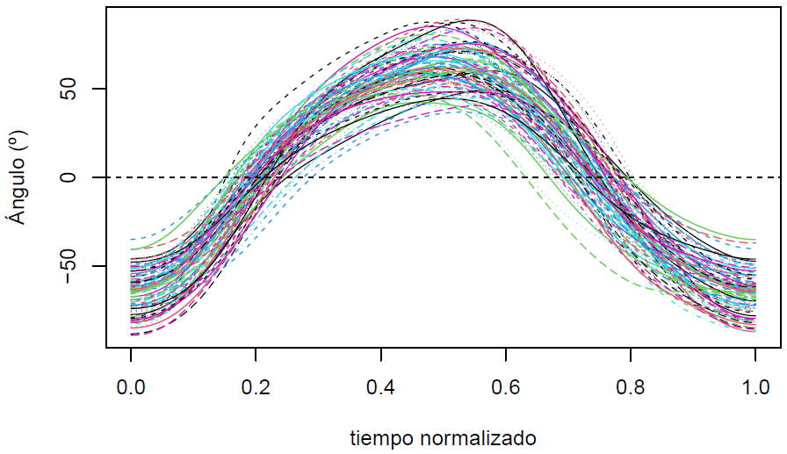
Figura 1.Curvas del ángulo tras aplicar una normalización lineal
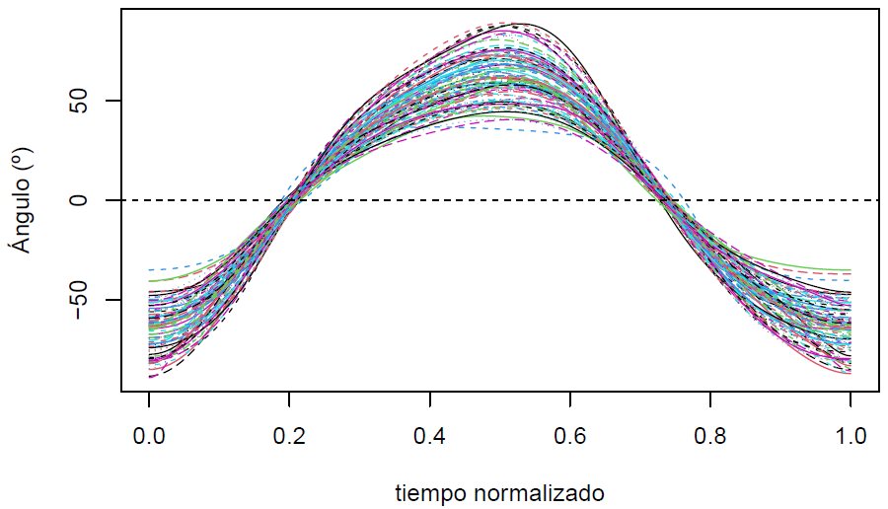Figura 2. Curvas del ángulo tras realizar el registro de Ramsay
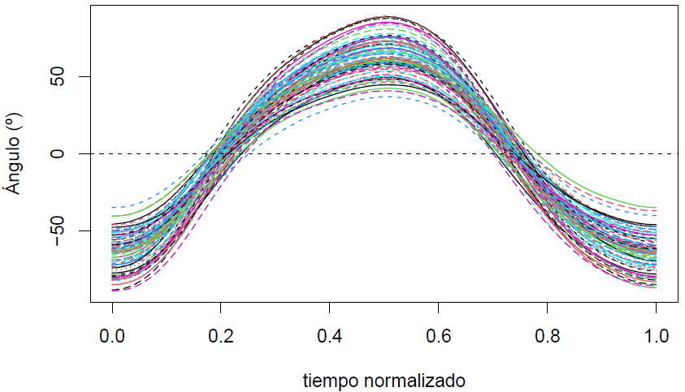
Figura 3. Curvas del ángulo tras realizar el registro basado en la métrica de Fisher-Rao

Funciones de transformación del tiempo

Las funciones de transformación del tiempo registrando las curvas del ángulo para el método de Ramsay aparecen en la figura 4, mientras que las del método basado en la métrica de Fisher-Rao se muestran en la figura 5. Las de normalización lineal corresponden a una recta, por lo que no se representan.

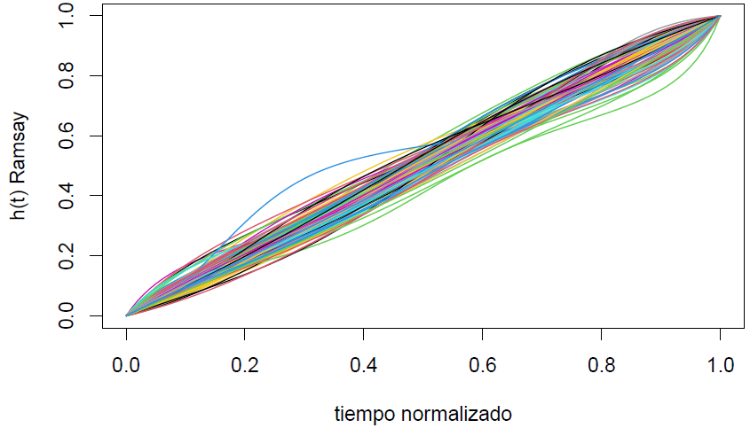
Figura 4. Funciones de transformación del tiempo obtenidas al aplicar el método de Ramsay

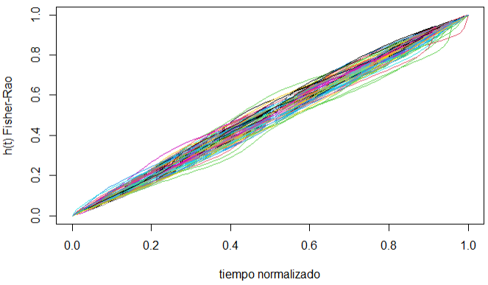
Figura 5. Funciones de transformación del tiempo obtenidas al aplicar el método basado en la métrica de Fisher-Rao
En la figura 6 se muestra la comparación entre las funciones de transformación de tiempo para una de las curvas donde se puede apreciar que para el método basado en la métrica de Fisher-Rao estas son menos suaves:

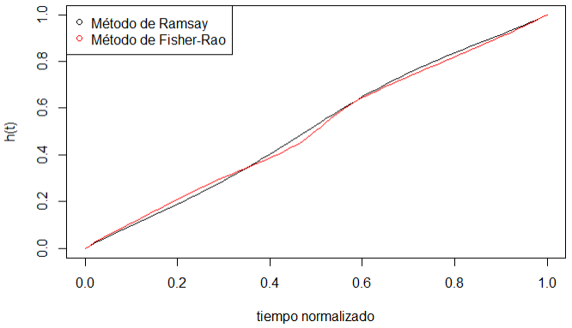
Figura 6. Comparación entre dos funciones de transformación del tiempo obtenida con cada uno de los métodos para una curva determinada

Gráficas de las curvas de la velocidad angular

Se ha analizado cómo las funciones de transformación del tiempo obtenidas para el ángulo con ambos métodos no lineales permiten alinear las curvas de velocidad angular. Así, en la figura 7 se muestran las curvas de la velocidad para la normalización lineal. En la figura 8, se muestran las curvas de velocidad obtenidas con el registro de Ramsay (realizado sobre los ángulos).

Finalmente, en la figura 9 se representan las curvas de velocidad obtenidas tras modificar el tiempo con el registro de la métrica de Fisher-Rao:

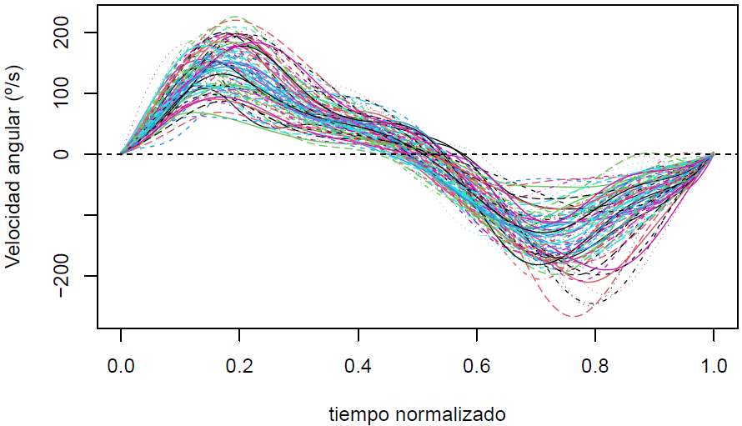
Figura 7. Gráficas de la velocidad angular tras realizar una normalización lineal
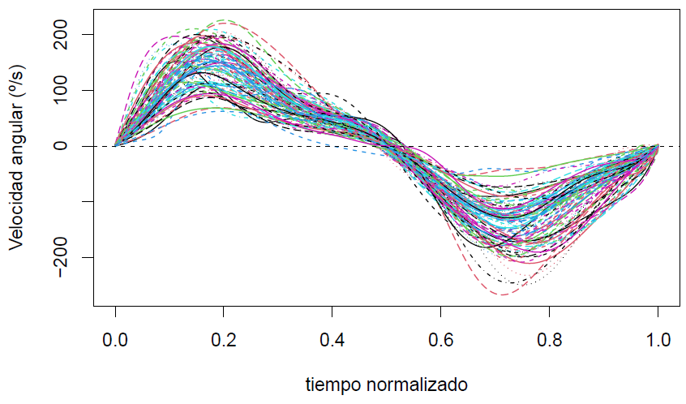
Figura 8. Gráficas de la velocidad angular tras aplicar las funciones de transformación del tiempo obtenidas para el ángulo con el método de Ramsay

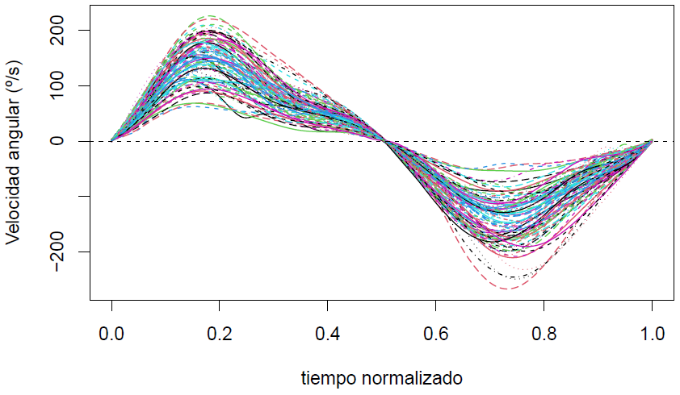
Figura 9. Gráficas de la velocidad angular tras aplicar las funciones de transformación del tiempo obtenidas para el ángulo con el método basado en la métrica de Fisher-Rao

Resultados numéricos

Desfase entre curvas

En primer lugar, se ha calculado el desfase entre curvas medido en radianes para el ángulo obteniendo los resultados que se muestran en la Tabla 1.

De forma análoga, registrando la velocidad a partir de las funciones de transformación del tiempo obtenidas con los ángulos, se obtienen los resultados que aparecen en la tabla 2:
Tabla 1. Valores de desfase del ángulo en radianes

 | Normalización lineal | Ramsay | Fisher-Rao
Media | 0,1911 | 0,0736 | 0,1123
Desviación típica | 0,1032 | 0,0537 | 0,0888
Rango | 0,5063 | 0,2555 | 0,3318
Tabla 2. Valores de desfase de la velocidad angular en radianes

 | Normalización lineal | Ramsay | Fisher-Rao
Media | 0,1970 | 0,1165 | 0,0899
Desviación típica | 0,091 | 0,0599 | 0,044
Rango | 0,4727 | 0,3563 | 0,1923

Amplitud de las curvas promedio

Por otra parte, para valorar la amplitud de las curvas promedio, se ha calculado el valor cuadrático medio o RMS tanto para el ángulo como para la velocidad, para los resultados obtenidos tras aplicar la normalización lineal, el método de Ramsay y el método basado en la métrica de Fisher-Rao (Tabla 3).

El método basado en la métrica de Fisher-Rao es el que proporciona mayores valores. Resulta llamativo que el método de Ramsay proporcione un valor incluso menor que el obtenido para la normalización lineal. Sin embargo, este método sí que alinea las curvas y se comenta este fenómeno más adelante.
Tabla 3. Valores RMS para el ángulo y velocidad angular

 | Normalización lineal | Ramsay | Fisher-Rao
Ángulo | 45,65 | 45,50 | 46,20
Velocidad angular | 89,50 | 92,46 | 94,18

Suavidad de las funciones de transformación del tiempo

Para evaluar la suavidad de las funciones de transformación del tiempo para los dos métodos se calcula la longitud de curva de la función derivada $h'(t)$ obteniendo los siguientes resultados de media y desviación típica (Tabla 4).
Tabla 4. Longitud de la función $h'(t)$

 | Ramsay | Fisher-Rao
Media | 2,03 | 2,22
Desviación típica | 1,03 | 0,75

En las figuras 10 y 11 se muestra la derivada de las funciones de transformación del tiempo de las 10 primeras curvas para el método de Ramsay y para el método basado en la métrica de Fisher-Rao, donde visualmente se puede apreciar claramente cómo el método de Ramsay proporciona funciones más suaves.

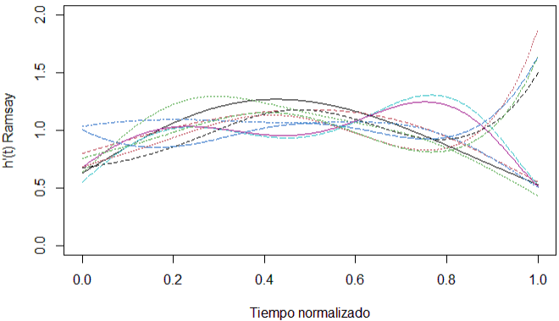
Figura 10. Derivada de las 10 primeras funciones de transformación del tiempo obtenidas con el método de Ramsay

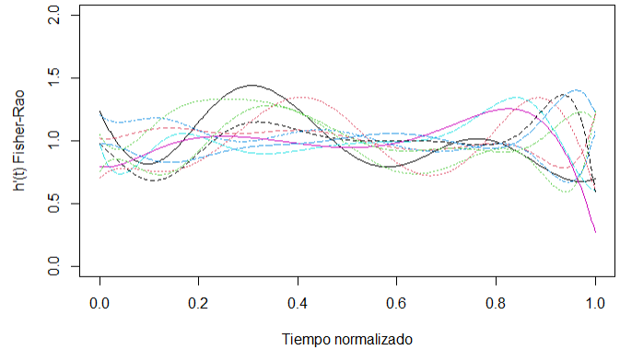
Figura 11. Derivada de las 10 primeras funciones de transformación del tiempo obtenidas con el método basado en la métrica de Fisher-Rao

Discusión

A continuación se discuten los resultados obtenidos tras aplicar el método de normalización lineal y los dos métodos de registro no lineal. Para ello, se analizan los resultados para cada uno de los criterios establecidos.

i) Desfase entre curvas: ambos métodos no lineales mejoran el desfase entre las curvas respecto de la normalización lineal, lo que indica que las curvas están más alineadas entre sí. Aunque ambos métodos no lineales reducen el desfase, el método de Ramsay es el que presenta una reducción mayor. Así, presenta menor media, desviación típica y rango que el método basado en la métrica de Fisher-Rao. El método de Ramsay reduce el desfase en un 61,5% mientras que el de Fisher-Rao en un 41,2% respecto de la normalización lineal.

En lo que respecta al desfase en la velocidad, a partir de funciones warping obtenidas con los ángulos, los dos métodos no lineales mejoran el desfase respecto al lineal. Sin embargo, el método basado en la métrica de Fisher-Rao proporciona mejores resultados que el de Ramsay. Así, este reduce el desfase en un 54,4% mientras que el de Ramsay en un 40,9%. Tiene sentido que los resultados en la velocidad angular sean ligeramente mejores para el método basado en la métrica de Fisher-Rao, ya que este método define el $SRVF$ donde aparece implicada la primera derivada de las curvas que se quieren alinear, es decir, de la velocidad angular en este caso.

ii) Amplitud de las curvas promedio: se ha calculado el valor cuadrático medio de las funciones medias para cada uno de los tres métodos que se están estudiando. Así, para el ángulo, el método de Fisher-Rao es el que obtiene un mayor valor para el RMS. Resulta curioso que pese a que el método de Ramsay alinee las curvas respecto de la normalización lineal, el valor RMS es ligeramente inferior al de la normalización lineal. Esto es debido a que aunque el valor máximo de la media para el ángulo del método de Ramsay está por encima del valor máximo de la normalización lineal; en el intervalo donde la función crece y decrece, la media de Ramsay está por debajo de la media de la normalización lineal. Esto indica que el método de Ramsay está alineando correctamente, ya que presenta mayor máximo y en las zonas donde la función crece o decrece toma menores valores que la normalización lineal, debido a que se ha mitigado el efecto de cancelación de la media.

Respecto a la velocidad, los dos métodos no lineales proporcionan mayor valor RMS, siendo el de Fisher-Rao el que tiene el mejor valor.

iii) Suavidad de las funciones de transformación del tiempo. Revisando las gráficas de las funciones de transformación del tiempo se puede apreciar que las del método basado en la métrica de Fisher-Rao presentan cambios bruscos, lo cual no tiene mucho sentido desde un punto de vista físico. Esto se traduce en que la función registrada cambia rápidamente, pese a que el movimiento es continuo y uniforme. Para cuantificar la suavidad de las funciones de transformación del tiempo se ha calculado la longitud de curva de la primera derivada de la función $h(t)$. Así, se puede apreciar cómo las funciones de transformación del tiempo del método de Ramsay son más suaves que las del método de Fisher-Rao, ya que tienen menor longitud de curva.

Por otra parte, las funciones de transformación del tiempo tienen como única finalidad alinear las funciones, atrasando o adelantando ciertos eventos en los distintos intervalos de tiempo. Sin embargo, se puede apreciar cómo las funciones registradas con el método de Fisher-Rao presentan modificaciones en la forma de las mismas, respecto de la normalización lineal o del método de Ramsay. Es decir, aparte de alinear las funciones aplica un leve suavizado, eliminando en algunos casos algunos extremos relativos. Esto es un inconveniente que presenta este método ya que el objetivo del registro es únicamente alinear las funciones, sin alterar su forma ni características principales. En caso contrario, se puede obtener un buen alineamiento, pero a costa de introducir artefactos en la forma de las curvas.

iv) Coherencia mecánica. A partir de las gráficas de la velocidad angular se puede observar cómo los métodos no lineales permiten alinear las funciones de velocidad angular a partir de las funciones de transformación del tiempo del registro del ángulo. Es decir, existe coherencia mecánica en los resultados. Respecto a qué método no lineal presenta mayor coherencia mecánica, el de Fisher-Rao permite un mayor alineamiento de las curvas de la velocidad que el de Ramsay. Como ya se comentaba anteriormente, esto tiene sentido ya que el método basado en la métrica de Fisher-Rao utiliza la primera derivada de las funciones que se desea alinear para realizar el registro. Sin embargo, y como se comenta en el punto iii), esto se consigue a costa de introducir variaciones bruscas en la escala de tiempos.

Conclusiones

La comparación de curvas que representa variables asociadas a un movimiento presenta el problema de ajustar la escala de tiempos, para que los movimientos comparados empiecen y terminen en los mismos instantes y se disminuya en la medida de los posible la variabilidad en la fase. La técnica estándar, basada en una normalización lineal del tiempo no soluciona este problema, como puede verse en las gráficas mostradas. Por tanto, es necesario emplear otra estrategia como el registro no lineal.
En este punto, los dos métodos no lineales estudiados proporcionan buenos resultados de alineamiento de las curvas de ángulo y velocidad angular. Analizando los valores del ángulo de desfase entre las curvas, estos mejoran el alineamiento respecto del método lineal. En este sentido, el método de Ramsay proporciona menor valor de desfase para el ángulo que el de Fisher-Rao, pero en cambio ocurre al contrario para la velocidad. Es decir, hay mayor desfase en la velocidad con el método de Ramsay que con el de Fisher-Rao. En general, los resultados obtenidos en la velocidad angular con el método basado en la métrica de Fisher-Rao son mejores debido a la naturaleza del propio método, que emplea la velocidad para registrar las funciones del ángulo.

Respecto al valor cuadrático medio o RMS, los métodos no lineales mejoran el alineamiento proporcionando mayores valores RMS, excepto para el caso del ángulo en el método de Ramsay, por las cuestiones antes discutidas.

Sin embargo, el método de Fisher-Rao presenta unas funciones de transformación del tiempo menos suaves que las del método de Ramsay.

En cuanto a la coherencia mecánica, al registrar la velocidad angular con las funciones de transformación del tiempo se puede apreciar que ambos métodos no lineales proporcionan mejores resultados de alineamiento que el método lineal. Sin embargo, el método de Fisher-Rao es el que mejores resultados arroja en la velocidad.

Finalmente, el método basado en la métrica de Fisher-Rao presenta un inconveniente y es que modifica la forma de las curvas que registra, a diferencia del método de Ramsay. Por tanto, está alterando ciertas características de las funciones que pueden ser importantes para su estudio posterior.

En conclusión, los resultados muestran que los métodos de registro no lineal reducen significativamente los desfases entre curvas, frente a la normalización lineal. Por otra parte, también proporcionan curvas promedio de mayor amplitud, lo que indica un mejor alineamiento de máximos y mínimos. Finalmente, son capaces de alinear a la vez posiciones y velocidades, lo que muestra una mejor coherencia mecánica. Aunque el método de Fisher-Rao ofrece resultados mejores que el de Ramsay, presenta el inconveniente de unas funciones $h(t)$ menos suaves, lo que puede alterar la forma de las curvas originales, por ello consideramos que el alineamiento obtenido con el método de Ramsay es el que presenta más ventajas, al ofrecer un buen comportamiento, sin alterar la forma de las curvas ni presentar saltos bruscos en el tiempo.

Agradecimientos

Este trabajo ha sido cofinanciado por la Escuela Politécnica Nacional del Ecuador (Proyecto PIS 20-04) y por el Ministerio de Ciencia e Innovación del Gobierno de España (Plan Estatal de Investigación Científica, Técnica y de Investigación 2021-2023, proyecto PID2021-125694OB-100).

Referencias

[1] J. Ramsay y B. Silverman, Functional Data Analysis, Berlín: Springer, 2005.
[2] Á. Page, G. Ayala, M. T. León, M. Peydro y J. Prat, "Normalizing temporal patterns to analyze sit-to-stand movements by using registration of functional data". Journal of Biomechanics, nº 39, pp. 2526-2534, 2006.
[3] J. Dannenmaier, C. Kaltenbach, T. Kölle y G. Krischak, "Application of functional data analysis to explore movements: walking, running and jumping. A systematic review". Gait and Posture, nº 77, pp. 182-189, 2020.
[4] Á. Page y I. Epifanio, "A simple model to analyze the effectiveness of linear time normalization to reduce variability in human movement analysis". Gait and Posture, nº 25, pp. 153-156, 2007.
[5] S. Moudy, C. Richter y S. Strike, "Landmark registering waveform data improves the ability to predict performance measures". Journal of Biomechanics, nº 78, pp. 109-117, 2018.
[6] J. Ramsay y X. Li, "Curve registration". Journal of Royal Statistical Society, vol. 2, nº 60, pp. 351-363, 1998.
[7] C. Llopis-Albert, W. R. Venegas Toro, N. Farhat, P. Zamora-Ortiz y Á. F. Page del Pozo, "A new method for time normalization based on the continuous Phase. Application to neck kinematics". Mathematics, vol. 4, nº 30, pp. 468-484, 2021.
[8] M. Zin, A. Rambely y N. Ariff, "Effectiveness of landmark and continuous registrations in reducing inter- and intrasubject phase variability". IEEE Access, vol. 8, pp. 216003-216017, 2020.
[9] E. A. Crane, R. B. Cassidy, E. D. Rothman y G. E. Gerstner, "Effect of registration on cyclical kinematic data". Journal of Biomechanics, nº 43, pp. 2444-2447, 2010.
[10] A. Srivastava, W. Wu, S. Kurtek, E. Klassen y J. S. Marron, "Registration of functional data using Fisher-Rao metric" 2011.
[11] J. S. Marron, J. O. Ramsay, L. M. Sangall y A. Srivastava, "Functional data analysis of amplitude and phase variation". Statistical Science, vol. 30, nº 4, pp. 468-484, 2015.
[12] J. D. Tucker, W. Wu y A. Srivastava, "Generative models for functional data using phase and amplitude separation". Computational Statistics and data analysis, nº 61, pp. 50-66, 2013.
[13] W. R. Venegas Toro (2021), "Modelado biomecánico del cuello basado en la imagen cinemática de la función articular para su aplicación en tecnologías para la salud y el bienestar del ser humano" [Tesis doctoral], Universitat Politècnica de València, 2021.
[14] J. O. Ramsay, fda: Functional Data Analysis. R package version 6.0.4. URL: https://cran.r-project.org/web/packages/fda/index.html
[15] J. D. Tucker, fdasrvf: Elastic Functional Data Analysis. R package version 1.9.8.. URL:https://cran.r-project.org/web/packages/fdasrvf/index.html

